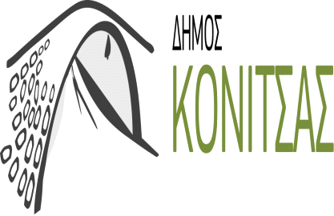

ΔΕΛΤΙΟ ΤΥΠΟΥ
Έναρξη Θερινού Πανεπιστημίου Κόνιτσας
«Ανθρωπολογία, Εθνογραφία και Συγκριτική Λαογραφία των Βαλκανίων»

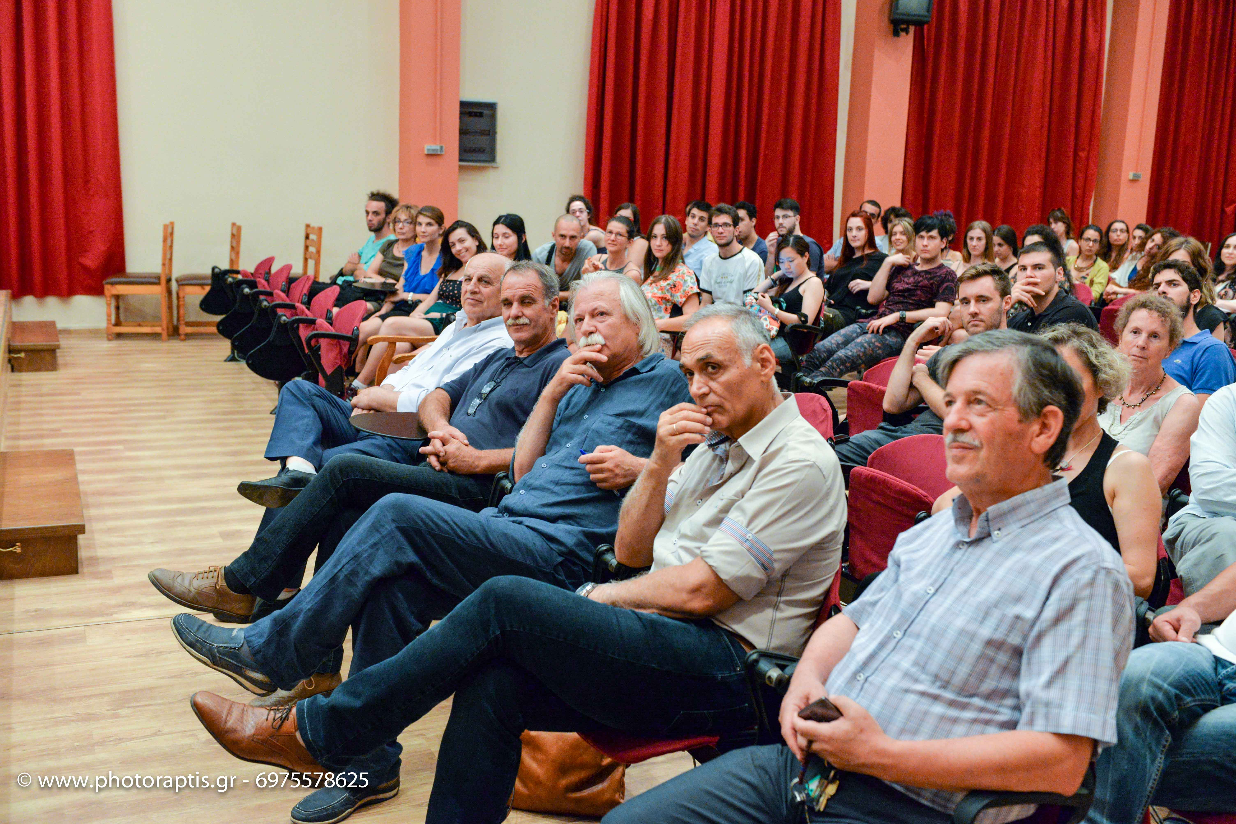
Έγινε χθες Κυριακή 24 Ιουλίου η τελετή υποδοχής των φοιτητών που θα παρακολουθήσουν το 11^{ο} Summer School, που θα διαρκέσει έως τις 10 Αυγούστου. Κατά τη διάρκεια της τελετής ο Δήμαρχος Κόνιτσας καλωσόρισε τους 65 φοιτητές από 18 διαφορετικές χώρες του κόσμου, από τις Σκανδιναβικές χώρες, τη Ρωσία και την Πολωνία μέχρι την Κίνα, την Ινδία και τη Βραζιλία, και υπογράμμισε την ένθερμη υποστήριξη του Δήμου στον διεθνώς αναγνωρισμένο και υψηλού ακαδημαϊκού κύρους θεσμό.
Από την πλευρά του ο διευθυντής του Summer School, καθηγητής Βασίλης Νιτσιάκος, ευχαριστώντας τον Δήμαρχο, το Δημοτικό Συμβούλιο αλλά και τις Πρυτανικές αρχές, αναφέρθηκε στο φετινό πρόγραμμα, τονίζοντας ιδιαίτερα τη σημασία της πρακτικής άσκησης στην έρευνα πεδίου των φοιτητών όχι μόνο στην Ήπειρο αλλά και στην Αλβανία και την FYROM.
Έγινε επίσης ιδιαίτερη αναφορά στον κύκλο μαθημάτων για τις προσφυγικές ροές στη Μεσόγειο και τη σύνδεσή τους με την παρουσία προσφύγων στην Κόνιτσα. Στο πρόγραμμα διδάσκουν 20 καθηγητές διεθνούς κύρους από ελληνικά και ξένα Πανεπιστήμια.

